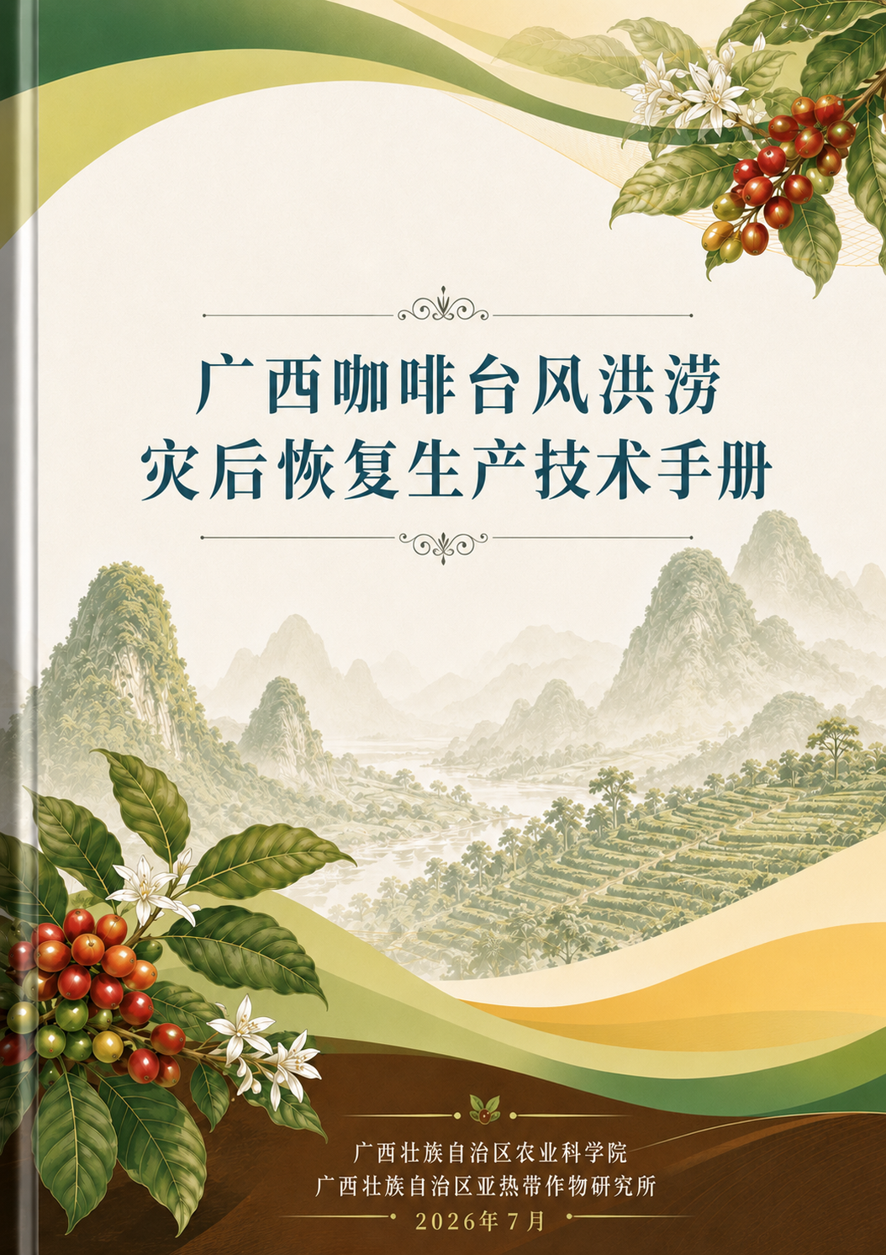

广西咖啡台风洪涝灾后恢复生产技术手册

受台风及其暴雨影响，咖啡种植园可能会出现果园积水浸泡、植株倒伏、根系受损、枝条断裂、落果等情况。为最大限度降低损失、助力咖啡种植园快速恢复生产，建议如下：
1.及时排除积水
咖啡根系浅极易怕涝，积水过久可能导致根系缺氧坏死，因此需将排水作为灾后复产首要任务，台风前和台风后立即疏通排水沟，加快地面积水的排除。优先清理环园大沟、田间纵沟，确保沟宽40厘米、深30～40厘米，沟沟连通无堵塞。对低洼积水区，调配抽水泵强制排水，缩短淹水时间至24小时内。可采取分次排水策略，阴天可一次性排干，晴天保留3厘米浅水层防萎蔫。积水退后开挖浅沥水沟加速蒸发，破除土壤板结，结合中耕增加透气性；地膜覆盖区域需局部破膜通风，避免膜下积水闷根。
2.倒伏、折断植株处理
（1）略微倾斜（＞30°）：树干略微倾斜的咖啡，应在摇动处培土踩实，注意勿弄断根系，必要时用竹竿支撑；
（2）轻度倾斜（＞45°）：轻度倾斜的咖啡要适时修剪，一分枝可截去1/3或多一些，特别是近地面的一分枝可根据情况截去更多，根部培土养树，用竹竿支撑固定；
（3）严重倒伏：严重倒伏咖啡由于根部严重受损，按上述方法修剪的同时保持原状不扶动，根部培土，待近根部长出新直生枝，截掉原主干；
（4）树干折断：如果咖啡树干折断处下方有受损较轻的一分枝，可在受损较轻处上方截干，如果一分枝受损严重或折断处下方无一分枝，在离地面30～40厘米处截干，要求截口平滑，截面45°倾斜，最好在修剪口涂上伤口保护剂。修剪后及时清园，清除地面落叶和断体。
3.病虫害防治
台风过后容易发生咖啡炭疽病和咖啡煤烟病等。
咖啡炭疽病：可选用80%代森锰锌可湿性粉剂800倍液、40%氧化亚铜可湿性粉剂100倍或50%氧氯化铜悬浮剂100倍液喷施进行预防；发病后可选用50%多菌灵可湿性粉剂500倍液、25%戊唑醇乳油1000～1200倍液或25%咪鲜胺乳油800～1000倍液或25%嘧菌酯悬浮剂1500～2000倍液喷施叶片治疗，每隔7～10 天喷施1次，连喷2～3次。
咖啡煤烟病：可使用80%代森锰锌600倍液喷洒1次进行预防；发病初期，采用苯醚甲环唑·嘧菌酯复配剂1500倍液进行重点喷洒，尤其注重叶片背面的喷施，每隔7～10 天喷施1次，连喷2～3次；针对蚜虫、介壳虫等蜜露分泌昆虫，可交替使用30%乙酰甲胺磷乳油800倍液与2.5%功夫乳油2000倍液进行精准施药，重点喷洒叶片背面，提升着药率。
4.水肥管理
在咖啡根系恢复后，新叶抽生，此时可薄施水肥或喷施叶面肥等以恢复植株生势。叶面喷施0.5%尿素+0.2%～0.3%磷酸二氢钾，或叶面喷施0.2%磷酸二氢钾+海藻酸或氨基酸、腐殖酸等有机叶面肥，7～10天1次，连喷2～3次以促进植株恢复生长。叶面追肥结合修剪后全园消杀同步进行。

依托单位：广西壮族自治区亚热带作物研究所
专家及联系电话：宾振钧，0771-2539053

